Il Windows "leggero"...

di DaryusH
Sicuramente avrete sentito parlare di Windows 98 "Lite" e di quel biologo australiano, Shane Brooks, che in barba a tutte le dichiarazioni della MS, è riuscito a rimuovere Internet Explorer da Windows 98... se non sapete nulla di tutto ciò, ma l'argomento vi intriga, fatevi un giro all'indirizzo www.98lite.net e leggetevi ben bene il tutto (ahinoi, in inglese...).
Il concetto da cui partì Brooks è che l'utente deve avere la possibilità di scegliere quale browser usare sul suo PC per navigare in Internet; se a una persona piace usare, che so, Netscape, perche' mai questa persona deve essere in un certo senso obbligata ad usare il browser Microsoft? Senza contare che, anche se si sceglie di usare Netscape per il Web, in Windows 98 ci si ritrova comunque con un browser che scorrazza liberamente per il disco rigido, in quanto la shell di sistema, cioe' il programma che ci permette di lanciare i programmi e di aprire e consultare il contenuto delle nostre cartelle locali, altro non e' che un'estensione del famigerato Internet Explorer, sempre lui quindi! Brooks aveva (e credo ha ancora) un "vecchio" portatile P133 con 32 MB di Ram e le sue risorse di sistema erano letteralmente prese a mazzate dalla pesante shell di win 98... in un primo momento pensò di tornare a Windows 95, poi pero' non si senti' soddisfatto del "passo indietro" e desiderava comunque usufruire delle nuove caratteristiche positive del '98, come la maggiore stabilita' del sistema, la migliorata gestione della memoria e i driver finalmente aggiornati; come risolvere dunque il problema dell'Internet Explorer che saltava fuori dappertutto rallentando il sistema? la soluzione venne fuori piano piano e a forza di prove e controprove: Brooks riuscì a sostituire la shell di Win 98 con quella più leggera di Win 95B (OSR 2), in pratica usando "Gestione risorse" (ve lo ricordate?) al posto di "Esplora risorse" e per fare questo sostituì alcuni file importanti di Win 98 con i corrispettivi di Win 95. Il risultato fu un sistema che utilizzava la vecchia shell per la gestione di file e cartelle, applicazione notevolmente più leggera poiché non ricorre a javascript per visualizzare il contenuto di una cartella e non incorpora tutte le funzionalità web, come i Preferiti e l'anteprima di certi tipi di file, della versione 98. A detta di Brooks il suo sistema ne guadagnò parecchio in performance. Certo, così facendo si perdevano alcune caratteristiche interessanti del nuovo Explorer, come la possibilità di passare agevolmente da una cartella locale a un sito remoto, ma anche questa separazione delle prospettive locale/remota era in fondo uno degli obiettivi dell'australiano. In seguito Brooks si spinse oltre fino a sviluppare un software, il 98lite appunto, ora commercializzato su Internet in varie versioni, che permette di eliminare Internet Explorer già in fase di installazione di Win 98, consentendo di avere da subito un sistema "pulito" da qualsiasi traccia del browser Microsoft.
Vi ho raccontato di 98Lite solo per farvi un'introduzione a ciò che sto per dirvi; io stesso, da non molto tempo passato da Win 95 B a Win 98, mi sono infatti trovato a fare le stesse considerazioni che fece Brooks a suo tempo... sistema operativo aggiornato nel kernel, nuovi driver, meno blocchi di sistema (almeno sul mio PC!), ma la nuova shell di sistema, dio che lentezza! e quell'accento posto con tanta insistenza da Microsoft sull'integrazione del PC col Web, che benevolo tormentone! Una volta passato l'entusiasmo per le funzionalità e i gadget grafici della nuova shell, mi sono chiesto se veramente mi era utile un'interfaccia che per farmi vedere il contenuto delle cartelle sul mio PC andava a scomodare un browser web! Precisazione: io non ho nulla contro Internet Explorer, anzi personalmente ritengo che la versione 5 sia il miglior navigatore ora sul mercato, come flessibilità, modularità e componentistica aggiuntiva.... solo non lo ritengo necessario per guardare dentro il mio disco fisso! In quel momento incappai nel sito di Brooks... ebbi l'illuminazione e cominciai subito a lavorarci sopra. A operazione compiuta mi sono ritrovato anch'io con la shell di Win 95 e naturalmente anche con alcune piccole questioni da risolvere. Se tuttavia l'argomento vi interessa è meglio fare un passo indietro ed esaminare punto per punto questa procedura con la quale si riesce a fare un "maquillage all'indietro" di Windows 98. Attenzione, però: è essenziale avere una certa dimestichezza con l'ambiente Windows e conoscere abbastanza bene la struttura del Registro di configurazione di Win98. E, a scanso di equivoci, vi invito a dare un'occhiata al mio "disclaimer" in fondo a questa pagina. Vi ricordo inoltre che la presente procedura, proprio perché va a toccare aspetti fondamentali del sistema operativo, fa decadere ogni condizione della licenza d'uso e cioè, nella fattispecie, in caso di problemi non avrete più alcun diritto al supporto che Microsoft dà ai suoi utenti regolarmente registrati!
Dunque, secondo le indicazioni di Brooks, i file di Win98 da sostituire con le rispettive versioni di Win95 sono essenzialmente tre: Explorer.exe situato in C:\WINDOWS e Shell32.dll e Comdlg32.dll entrambi in C:\WINDOWS\System; L'operazione va eseguita in ambiente DOS puro, cioè, secondo la via più rapida, chiudendo Windows con "Start->Chiudi sessione->Riavvia in modalità MS-DOS". Prima però è necessario compiere alcune operazioni preliminari, anche solo nel caso che qualcosa vada storto! Procediamo dunque per gradi.
1. Create una cartella sul disco fisso, chiamatela, ad es. C:\Shell98, e salvateci dentro delle copie di backup dei tre file summenzionati; i due file con estensione .dll sono file nascosti ed è quindi necessario, per poterli vedere, andare nelle Opzioni cartella di una qualsiasi finestra di Risorse del computer e nella scheda "visualizza" scegliere di mostrare i file nascosti e di sistema; poi, una volta trovati tutti e tre i file, operate con un bel "copia-incolla" nella cartella di backup; salvateci anche una copia dei file Notepad.exe e Write.exe in C:\WINDOWS e del file Wordpad.exe in Programmi\Accessori (saprete dopo perché...)
2. Procuratevi i tre file di cui sopra in versione Win95, per esempio dal CD di Windows 95 B (o anche dal PC di un amico che abbia Win95 OSR 2); questi file non sono direttamente reperibili, ma sono contenuti in uno dei file compressi di installazione di Win95, quelli con estensione .cab, precisamente il file Win95_02.cab; la versione 7.0 della nota utility WinZip è perfettamente in grado di aprirli come un normale file .zip. Salvate i tre file in una cartella C:\Shell95; cercatevi anche le versioni 95 di Notepad.exe, Write.exe e Wordpad.exe (ora non mi ricordo in che CAB sono, ma apriteli tutti finché non saltano fuori!) e salvateli sempre in C:\Shell95.
3. Andate nelle proprietà dello schermo->impostazioni e sistemate tutte le vostre opzioni (risoluzione, numero di colori, caratteri grandi o piccoli, etc.).
4. Eliminate la cartella "Documenti" dal desktop (tasto destro -> Elimina dal desktop); Fate una copia di backup di tutte le cartelle contenute nella cartella C:\Documenti, non copiate la cartella stessa, solo le sottocartelle e incollatele, per esempio, in C:\Backup\Documenti che avrete creato un attimo prima; stessa cosa per le sottocartelle di C:\WINDOWS\Preferiti, incollatele in C:\Backup\Preferiti; tutto questo perché la shell di Win98 considera Documenti e Preferiti come cartelle un po' speciali e si rischia di non riuscire ad accedervi con la vecchia shell del 95; create una cartella C:\Prefs e una C:\Docs (sono cartelle "posticce", poi le eliminerete); andate nel Pannello di controllo e aprite TweakUI (come, non avete TweakUI? Come avete fatto fino adesso? Installatelo SUBITO facendo click col pulsante destro del mouse sul file Tweakui.inf e scegliendo "installa", il file si trova sul CD di Win98 in Tools\Reskit\Powertoy); dunque, dicevamo, aprite TweakUI e nella scheda "General" sezione "Special folders" cambiate la cartella delle Favorites (i Preferiti) da C:\WINDOWS\Preferiti a C:\Prefs; la stessa cosa va fatta per "Documenti" ma bisogna agire dal registro di configurazione di Windows: dunque Start->Esegui, digitate "Regedit" e premete invio; conoscete il registro di configurazione, vero? bene; allora raggiungete la chiave
HKEY_CURRENT_USER\Software\Microsoft\Windows\CurrentVersion\Explorer\Shell Folders e cambiate il valore della stringa "Personal" da C:\Documenti a C:\Docs;
la stessa operazione manuale va eseguita alla chiave
HKEY_CURRENT_USER\Software\Microsoft\Windows\CurrentVersion\Explorer\User Shell Folders;
ora siete pronti!
5. Chiudete la sessione di lavoro riavviando in modalità DOS; entrate in C:\Shell95 e digitate in sequenza:
copy explorer.exe c:\windows [invio]
copy shell32.dll c:\windows\system [invio]
copy comdlg32.dll c:\windows\system [invio]
e rispondete s [invio] cioè "sì" tutte le volte...
Fate un bel respiro profondo e digitate "Exit" [invio] al prompt del DOS; Windows riparte... finito il boot, eccovi benvenuti in Windows 98 Light! Sarà necessario ancora qualche piccolo aggiustamento, ma ne parleremo fra pochissimo.... Intanto provate a navigare tra le cartelle del vostro PC; che sensazione dà? leggero, veloce, vero? però che brutte icone, per Risorse del computer, Cestino e le cartelle! E la barra degli strumenti "Avvio veloce", quella vicino al pulsante Start (che ora si chiama "Avvio") con le icone di IE, Outlook etc., dov'è finita? e i Preferiti e la vista Web nelle cartelle? siete un po' disorientati... è normale. Ma non guardate solo le cose negative! Provate il menù Start (Avvio): veloce, reattivo... non c'è quel "ritardo" (che a me dava un fastidio che non vi dico!) tra la pressione del mouse e l'effettivo lancio del programma selezionato! Insomma, avete la sensazione di una shell più leggera, ma anche di avere perso qualcosa. E vi accorgerete forse che qualcosina non funziona più come prima... ma mantenete la calma!
Per prima cosa controllate cosa è successo alle cartelle C:\Documenti e C:\WINDOWS\Preferiti; sono accessibili? Se sì, allora nessun problema; sennò dovrete provvedere ad eliminarle, in barba a tutti i messaggi di avvertimento di Windows. Forse non riuscirete a eliminare la cartella Preferiti (Windows vi dirà che è una cartella di sistema), e allora toglietele l'attributo di sistema! Come? Con il buon vecchio File manager (Avvio -> Esegui -> Winfile), selezionate la cartella ne visualizzate le proprietà e togliete il segno di spunta da "Sistema". Dopo averle cancellate impietosamente, ricreatele! Esatto, proprio C:\Documenti e i Preferiti, dove volete, anche se io consiglio una posizione meglio raggiungibile, ad esempio C:\Preferiti. Tornate in Pannello di controllo -> TweakUI e indicate quella cartella come predefinita per le Favorites, così come dovrete fare attraverso il registro di configurazione e le chiavi Shell folders e User Shell folders per i Documenti. Riavviate Windows e vedrete le cartelle di cui sopra come normali cartelle, senza alcuna icona speciale, e perfettamente accessibili dalla vecchia shell. Spostateci infine dentro le sottocartelle di cui avevate fatto una copia di sicurezza all'inizio. Fatto. Passiamo ora ad esaminare, punto per punto, gli altri problemi che il cambiamento di shell comporta:
1. Il doppio clic sui file .html non me li apre più! Aiuto!
Certo, la shell di Win98 prevede che le pagine html siano aperte di default non con Internet Explorer, ma con una particolare funzione di Esplora risorse, che adesso non avete più; niente panico: lanciate il Regedit e andate alla chiave HKEY_CLASSES_ROOT\htmlfile\shell e come valore predefinito mettete l'operazione "open" al posto di "opennew"; il doppio clic su un file .html ora dovrebbe regolarmente lanciare Internet Explorer.
2. non riesco a creare un nuovo collegamento con il menù del tasto destro "Nuovo -> Collegamento"
E' un effetto collaterale segnalato anche da Shane Brooks. Bisogna andare con Regedit alla chiave HKEY_CLASSES_ROOT\.lnk\ShellNew e nel valore che trovate sostituire il 2 con un 1, cioè da "RunDLL32 AppWiz.Cpl,NewLinkHere %2" a "RunDLL32 AppWiz.Cpl,NewLinkHere %1". Tutto dovrebbe andare a posto ora.
3. Quando esco dalle proprietà avanzate dello schermo Windows mi dà errore di Rundll32!
Anche questo problema è segnalato da Brooks; è dovuto a un conflitto di versione tra una DLL deputata alla gestione delle proprietà del display e la vecchia shell; si potrebbe sostituire questa DLL con la rispettiva versione di Win95, ma si perderebbero altre funzionalità e comunque l'errore che segnala Windows non ha conseguenze: è infatti possibile intervenire sulle opzioni dello schermo e i cambiamenti vengono regolarmente salvati.
4. Il Blocco note (Notepad) e il Wordpad non mi partono più e mi danno messaggio di errore!
Tutto questo perché Notepad e Wordpad versione 98 si basano su funzioni presenti solo nel file Shell32.dll versione 98. Sostituite Notepad.exe in C\WINDOWS con la versione 95 che avevate messo da parte. Fate la stessa cosa con Wordpad.exe nella cartella Programmi\Accessori. Per sicurezza sostituite anche il file Write.exe in WINDOWS, sempre con la versione 95. Se poi il vecchio Notepad (Blocco note) non vi piace, ne esistono sostituti a bizzeffe su Internet. Io attualmente uso "Metapad" di Alexander Davidson.
5. Dove sono finite quelle belle icone ad alta definizione?
La shell di Win95 (Gestione risorse) non prevede, per oggetti come le cartelle e altro, quelle belle icone a 256 colori che ha invece Win98; è possibile averle ugualmente? Sì, utilizzando un piccolo escamotage e un fantastico freeware; il programma in questione si chiama Easy Icons 98 ed è scaricabile dal sito di Giovanni LaSala: permette di cambiare l'icona predefinita degli oggetti di sistema e di salvare combinazioni di icone personalizzate per poi richiamarle a piacere. Fate una copia del file Shell32.dll versione 98 (l'avevate salvato in C:\Shell98) e, dopo averlo rinominato, ad es. "Shell98.dll", incollatelo sul disco rigido in C:\Windows\System; con Easy Icons 98 cambiate tutte le icone predefinite delle cartelle di sistema, come Risorse del computer, Accesso remoto e degli oggetti del menù avvio facendole puntare a questo file che contiene le icone a 256 colori; salvate la combinazione con un nome e applicatela; vi ritroverete con le icone ad alto numero di colori tipiche di Win 98! Eccone una videata:
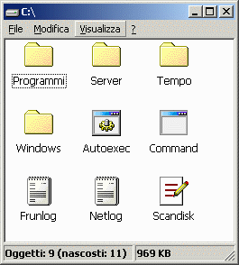
6. Non posso proprio più "esplorare" le mie cartelle come un "web" usando i pulsanti stile browser?
Beh, la scelta di passare a "Windows 98 Light" implica proprio una separazione tra le prospettive "locale" e "remota", ma se proprio vi eravate innamorati di alcune caratteristiche del nuovo Esplora risorse si può ancora fare qualcosa. Basta creare una chiave nel registro di configurazione che faccia aprire un drive o una cartella a Internet Explorer; lanciate Regedit e andate alla chiave HKEY_CLASSES_ROOT\Drive\shell e create una sottochiave "Explore" con valore predefinito "E&splora" (scritto proprio così con la "&" commerciale) e da questa chiave create un'ulteriore sottochiave "command" con valore "C:\PROGRA~1\INTERN~1\iexplore.exe %1" e fate poi la stessa identica cosa alla chiave HKEY_CLASSES_ROOT\Directory\shell; provate ora a cliccare col tasto destro sull'icona di una cartella o di un'unità: comparirà l'opzione "Esplora"; provatela! Ecco che viene lanciato il buon Internet Explorer in persona che vi farà vedere il contenuto della cartella selezionata! Sistemate le barre degli strumenti con i familiari pulsanti stile browser ed eccovi una buona imitazione della shell che avete appena deciso di eliminare! E il bello è che le due modalità possono convivere tranquillamente senza conflitti! Osservate quest'immagine in cui è stata aperta la stessa cartella con la shell del 95 e del 98:
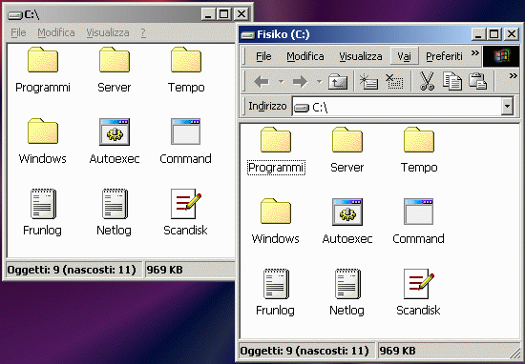
Guarda, guarda... ci sono proprio tutti i menù, anche "Vai" e "Preferiti"! Certo, non tutto funziona come prima, ad es. alcune voci del menù "Visualizza" sono disabilitate come "Opzioni cartella" e "Personalizza cartella" e la possibilità di impostare la vista Web, quella col pannello laterale e l'immagine del cielo azzurro, non si riesce a recuperare (almeno, io non ho trovato ancora il modo!), ma i pulsanti in stile browser e il menù Preferiti funzionano eccome! E la vista ad albero delle directory? Vediamo un po'. Allora, la tipica finestra di Gestione risorse di Win95 è questa:
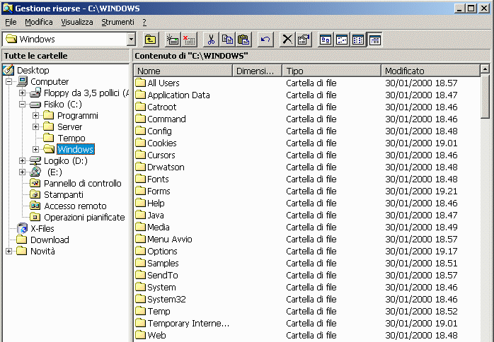
Personalmente, a me piace di più rispetto a quella del 98 (questione di gusti), ma se, anche qui, vogliamo avere la possibilità di usare i pulsanti del browser, oppure quella nuova funzionalità (irrinunciabile a detta di molti) tramite la quale, facendo il drag and drop di un file su una cartella con sottocartelle, dopo qualche frazione di secondo appare tutta la struttura delle sottodirectory, dobbiamo fare così: apriamo una cartella (o un'unità) con il comando "Esplora" del tasto destro che abbiamo appena creato, poi, sempre col tasto destro su una cartella, scegliamo "Gestione risorse"... ed ecco l'albero delle cartelle in stile Win98! E anche qui la convivenza tra le due shell è più che buona, guardate:
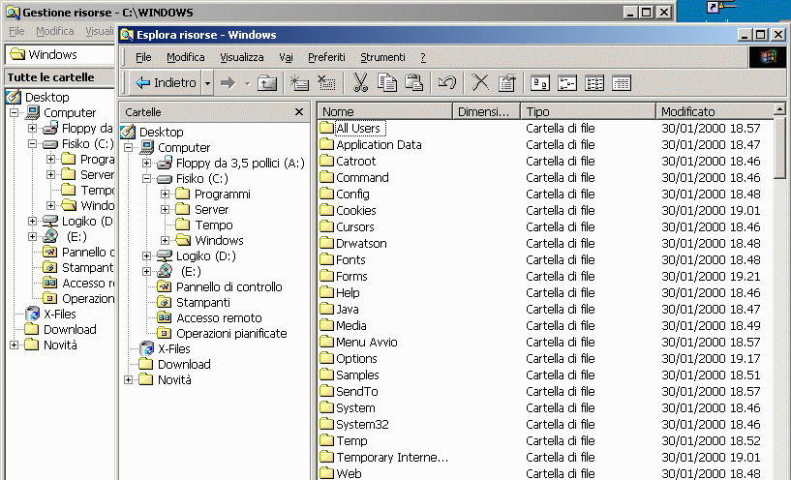
Ah, a proposito di browser: avrete notato che ora quando lanciate Internet Explorer vi compare il suo "splash screen", cioè quella finestra di presentazione con il nome e la versione del programma, cosa che prima non accadeva... non vi piace? andatevi a leggere la mia pagina dei trucchi su Windows e guardatevi come si fa ad eliminarlo!
7. Ora non è più disponibile la barra degli strumenti "Avvio veloce" (e anche le altre); non c'è proprio modo di recuperarla?
Credo di no. E' una caratteristica integrata di Esplora risorse di Win98, e si perde col cambio di shell, ma se qualcuno vuole provare a venire a capo del problema (e ci riesce) mi faccia sapere... esistono però sui siti di shareware tonnellate di programmini che svolgono una funzione simile; fatevi un giro su www.winfiles.com alla sezione "Toolbars and Launchers"; io a suo tempo trovai buono un certo DeskTools che altro non è che una barra di pulsanti più un campo per l'inserimento di righe di comando. Devo però dire che la velocità del menù avvio stile 95 mi ricompensa già abbastanza della mancanza della Quick launch. A proposito, il menù avvio ora non è più ordinabile a piacere, ma solo in maniera alfanumerica e le funzionalità del tasto destro non sono più disponibili; ma chi, come me, è cresciuto con Win95, conosce il vecchio trucco di anteporre dei numeri alle voci del menù in modo da averle ordinate più o meno come si vuole (così: Accessori -> 1 Accessori, Multimedia -> 2 Multimedia, etc.). Bisogna pur essere pronti a rinunciare a qualcosa, no? Se, poi, trovate la dicitura "Avvio" del tasto Start di Win95 troppo provinciale, potete procurarvi lo shareware Start Menu Changer che, oltre a cambiare la scritta in questione, vi permette di fare tante altre belle cosine al menù Start.
8. (per maniaci) Io però avevo memorizzato la posizione e le viste di ogni cartella (icone grandi, disponi per tipo, etc.) e tutto questo ora si è perso con il vecchio Gestione risorse del 95... come si può fare?
Allora, partiamo dalla considerazione che Win95, con l'ausilio della utility TweakUI (Scheda "Explorer", voce "Save Explorer windows settings"), è in grado di memorizzare fino a 28 posizioni e viste delle cartelle; certamente, lasciando attiva l'opzione, ogni cartella che si apre e si chiude viene memorizzata e al raggiungimento del numero di 28 le viste più vecchie vengono perdute; è un ciclo, e per questo sembra che il sistema si "scordi" le viste che avevate impostato. Win98 dovrebbe essere in grado di ricordarsi fino a 99 viste, ma per eseperienza personale ciò è vero solo se si installa Internet Explorer 5 (o si possiede Win98 Seconda Edizione). Esiste però un tale Edward Brophy che si è appassionato al problema e ha scritto un geniale freeware, Folder View Saver, che permette di settare le viste delle cartelle (quante ne volete, ma solo fino a 28), ne salva le impostazioni in un file (sono chiavi del Registry in fin dei conti) e poi "blocca" ogni ulteriore variazione, limitando l'accesso in scrittura a quelle particolari chiavi di registro... provatelo!
Bene, questo è quanto, per ora almeno. Io personalmente sono soddisfatto di quello che sono riuscito a ottenere... può darsi che alla base di tutto ciò ci sia una mia forma di nostalgia nei confronti di Win95, oppure è solo questione di un'abitudine radicata e che la shell di Win98 mi sembra veramente troppo pesante e piena di orpelli inutili... come che stiano le cose, invito tutti quelli interessati e quelli che hanno voluto provare questa cosa a contattarmi per darmi ulteriori consigli su come miglorare questa procedura, o anche solo per raccontarmi esperienze e disavventure, premesso che, nella maggior parte dei casi sfortunati, non credo modestamente che sarò in grado di fornire delle risposte o delle soluzioni... un grazie naturalmente va a tutte le persone citate in questa pagina che, direttamente o indirettamente (e il più delle volte senza neanche saperlo), hanno "contribuito" a questo progetto.
Copyright
Il contenuto di questa pagina è di proprietà del sottoscritto DaryusH. Non è concesso a nessuno la possibilità di copiare il contenuto senza l'autorizzazione del sottoscritto.
--- Disclaimer ---
DaryusH non riconosce alcun tipo di garanzia per il contenuto di questa pagina. Tutto il contenuto di questa pagina è fornito "così come è", senza alcuna garanzia di qualsiasi tipo, sia espressa che implicita, ivi incluse, senza limitazioni, le garanzie implicite di commerciabilità o idoneità per uno scopo particolare ovvero quelle che escludano la violazione di diritti altrui. L'intero rischio derivante dall'uso o dalle prestazioni del contenuto di questa pagina rimane a carico dell'utente.

